[中山大学肿瘤防治中心论文被质疑：图片重复是巧合还是疏漏？](https://mp.weixin.qq.com/s?__biz=MzAwNzc1NjU0Ng==&mid=2648112575&idx=1&sn=37dde2c01004943e3cd3ad0e0d8da997)

原创科研正气-唯一号[科研正气](javascript:void(0);)2025-04-21 23:43:00四川



**质疑资讯**

近日，有读者质疑中山大学肿瘤防治中心院士团队于2012年发表在《BMC Cancer》（IF3.8001 / 2区）上的一篇关于鼻咽癌的研究论文存在图片重复问题。该质疑引发了学术界的关注。

**论文信息**

第一作者：崔瑞雪（RuiXue Cui，中山大学肿瘤防治中心）

通讯作者：王惠云（HuiYun Wang，中山大学肿瘤防治中心）、马骏（Jun Ma，中山大学肿瘤防治中心）

第一单位：中山大学肿瘤防治中心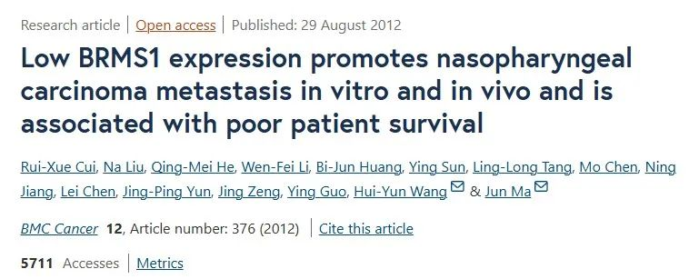

**质疑内容**

该论文题为“Low BRMS1 expression promotes nasopharyngeal carcinoma metastasis in vitro and in vivo and is associated with poor patient survival”（BRMS1低表达促进鼻咽癌体外和体内转移，并与患者存活率低相关），发表于《BMC Cancer》期刊。论文中研究了BRMS1基因在鼻咽癌中的表达水平及其对患者生存预后的影响。然而，读者对研究中所涉及的图片提出了两点质疑：

1. 图2存在重复问题：绿色方框标记处显示出存在图像重叠的现象（见下图 ）。

2. 图2A局部重复：蓝色方框标记进一步指出图2A的不同部位可能存在重复（见下图 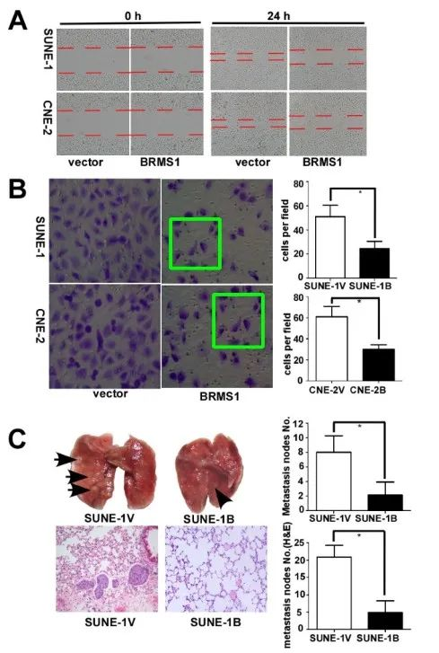）。

上述问题可能涉及图片数据的处理或使用不当，导致该论文的可信度受到质疑。

__参考链接  
__

https://pubpeer.com/publications/C300FF30F921206932ED4E234BCC28

**免责声明**

本公众号转载的信息来源于 PubPeer、Pubmed及相关期刊，涉及的人名、单位均为音译。对于文章内容的真实性、完整性及及时性，本公众号不作任何保证或承诺，内容仅供读者参考。  
如任何单位或个人认为本内容可能涉嫌侵犯其合法权益，请及时向我们提交书面权利通知及详细侵权情况，我们将依法尽快移除相关涉嫌侵权的内容。  
若您有任何建议，欢迎随时与客服联系。

**第三方客服QQ账号：3844372146**

